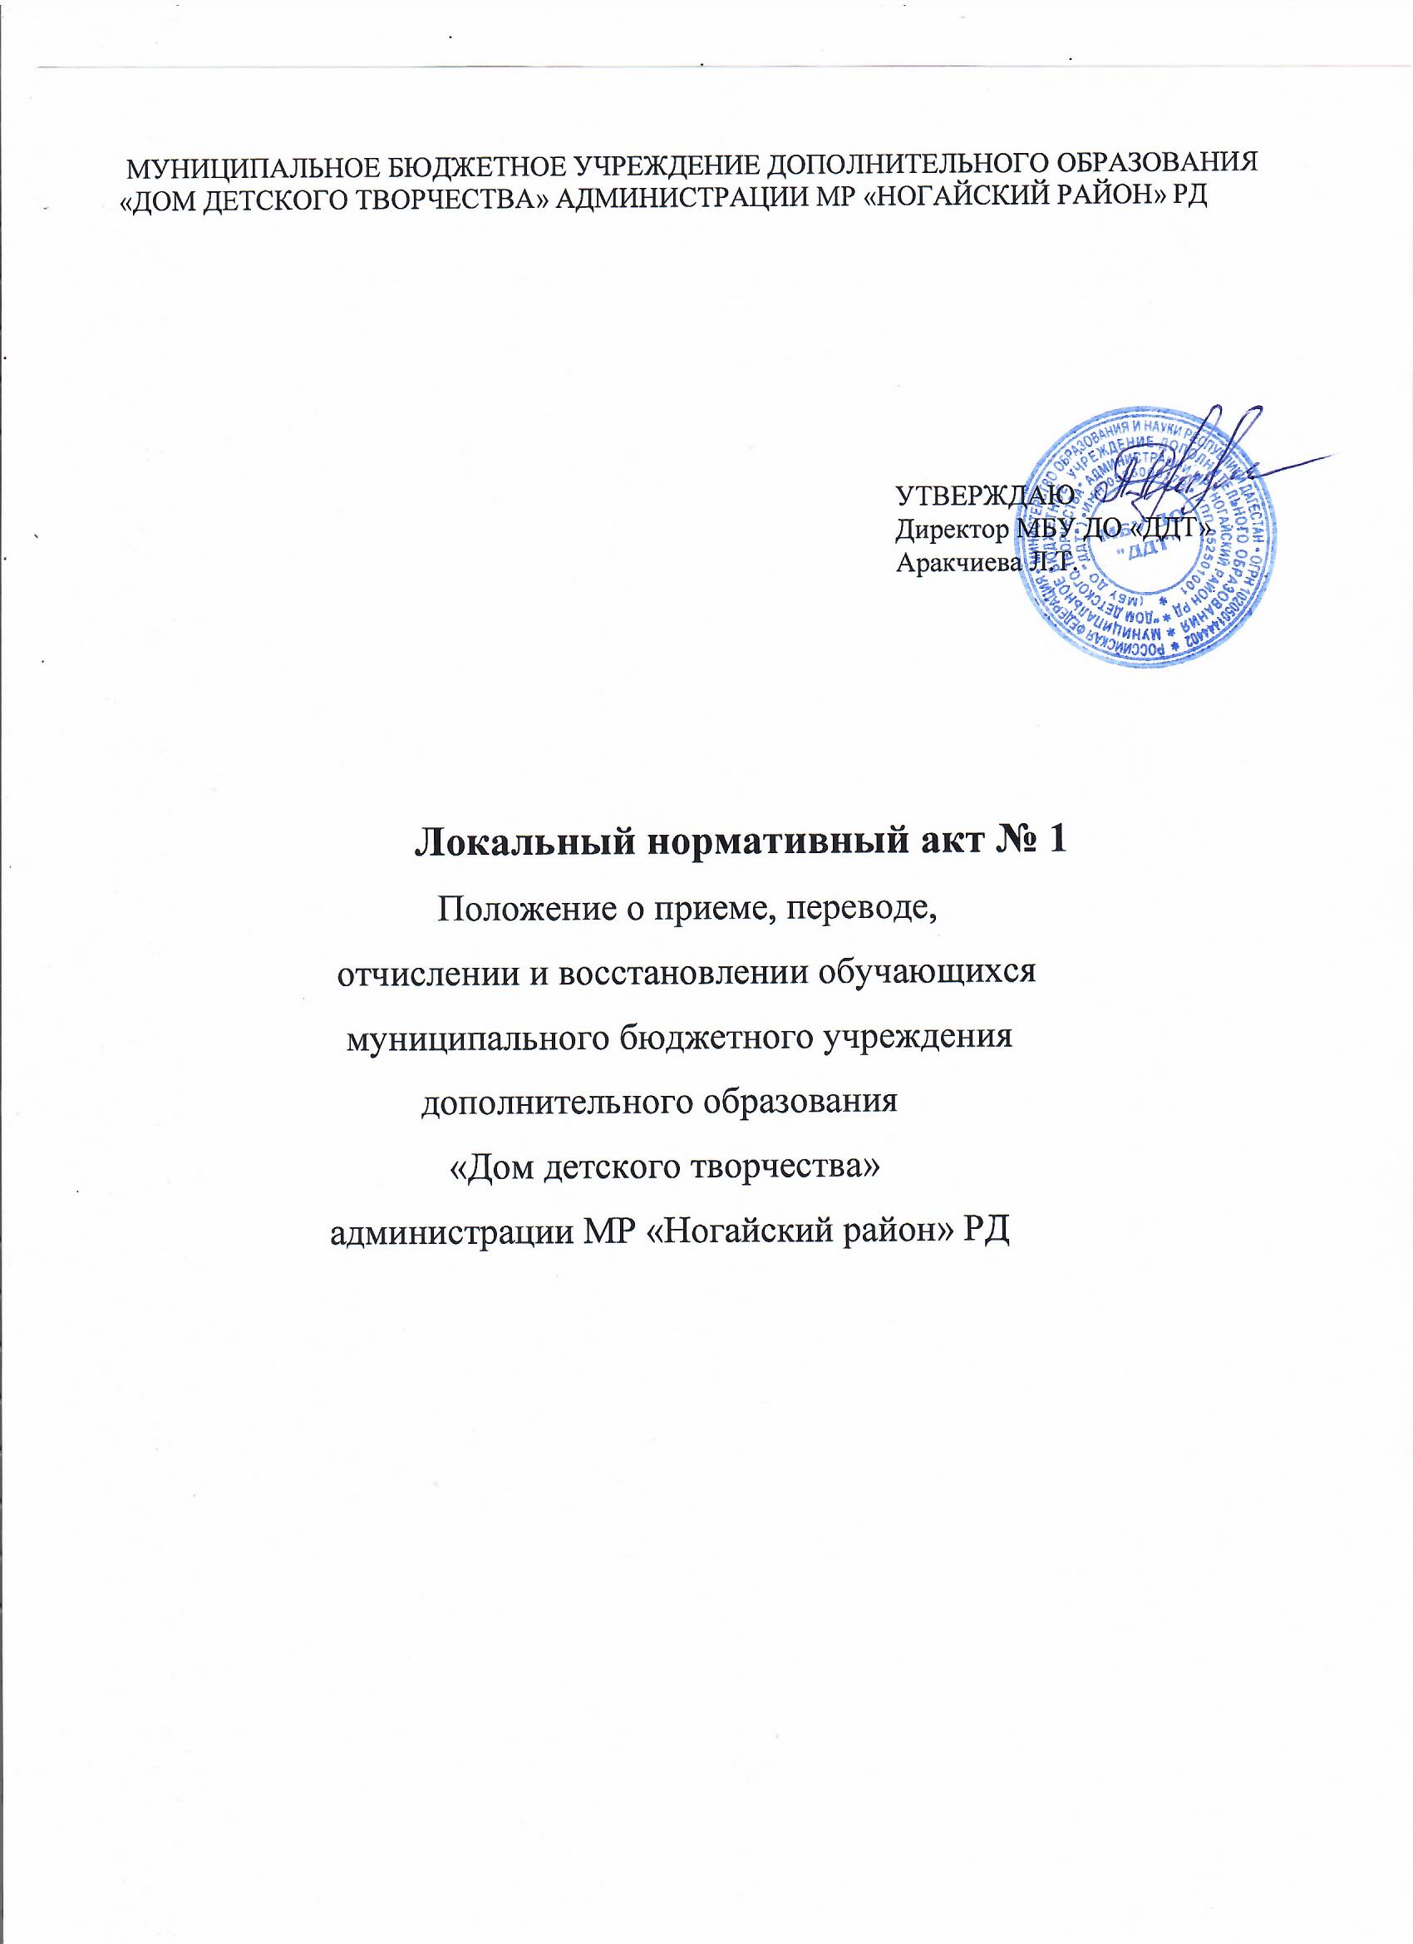

**1. Общие положения.**

1.1. Настоящее Положение устанавливает порядок и основания перевода, отчисления и восстановления обучающихся муниципальным бюджетным учреждением дополнительного образования «Дом детского творчества»

1.2. Настоящее положение разработано в соответствии с Федеральным Законом «Об образовании в РФ» от 29.12.2012 № 273 -ФЗ, Приказом Министерства образования и науки РД от 24 октября 2013 г. № 2892 «Об утверждении Порядка организации и осуществления образовательной деятельности по дополнительным общеобразовательным программам», административным регламентом по предоставлению муниципальной услуги и Уставом ДДТ

1.3. Перевод, отчисление и восстановление обучающихся следует осуществлять в соответствии с вышеперечисленными документами.

2. **Участники образовательного процесса и их полномочия при приеме обучающихся в учреждения дополнительного образования детей**

2.1. Участниками образовательного процесса в учреждении дополнительного образования детей являются:

- обучающиеся;

- педагогические работники ;

- родители (законные представители) обучающихся.

2.2. Права и обязанности обучающихся, их родителей (законных представителей) или детей, достигших 14 лет, как участников образовательного процесса, определяются уставом образовательного учреждения и иными локальными актами, предусмотренными уставом.

2.3. Обучающиеся в учреждении дополнительного образования детей имеют право на получение дополнительного образования по дополнительным 3 образовательным программам в одновозрастных и разновозрастных объединениях по интересам в соответствии с учетом запросов детей, потребностей семьи.

2.4. Родители (законные представители) обучающихся или дети, достигшие 14 лет, имеют право выбирать учреждение дополнительного образования детей, детское объединение по интересам, однако, не могут настаивать на реализации каких-либо образовательных программ, услуг, форм получения образования, не реализующихся в данном учреждении дополнительного образования детей.

**3. Порядок приема в учреждение дополнительного образования детей**

3.1. В объединения принимаются дети преимущественно от 5 до 18 лет, проявившие желание заниматься художественно-эстетитеской, краеведческой и социально-педагогической деятельностью, предлагаемыми ДДТ. Прием в ДДТ осуществляется по заявлению родителей (законных представителей) и детей, достигших 14 лет, поданных через Навигатор дополнительного образования.

3.2. Зачисление в детские объединения осуществляется через Навигатор дополнительного образования детей в РД в течение учебного года, при наличии свободных мест в учебной группе. Зачисление фиксируется педагогом в журнале с указанием даты проведения инструктажа по технике безопасности.

3.3. Родители (законные представители) добровольно выражают свое согласие на использование персональных данных ребенка при организации образовательного процесса.

3.4. Объединения 1-го года обучения формируются как из вновь зачисленных , так и из учащиеся , не имеющих по каким-то причинам возможности продолжить занятия в объединениях 2-го и последующих годов обучения , но желающих заниматься избранным видом деятельности

3.7. Занятия проводятся как со всем составом, так и по подгруппам , на базе ДДТ и в образовательных учреждениях . Отношения регулируются договором о содружестве с администрацией образовательного учреждения.

**4. Порядок и основания перевода обучающихся**.

**4.1**. Перевод обучающихся на следующий год обучения.

Обучающиеся, освоившие в полном объеме учебный план текущего учебного года, переводятся на следующий год обучения приказом директора по результатам промежуточной и итоговой аттестации.

**4.2. Перевод обучающихся из другого учреждения дополнительного образования детей**

4.2.1. Перевод обучающегося в ДДТ из другого учреждения дополнительного образования детей, реализующего образовательные программы соответствующего уровня, производится на основании заявления родителей (законных представителей) через Навигатор дополнительного образования детей на тот же год обучения в объединение приказом по ДДТ при наличии свободных мест.

4.2.2. Перевод обучающегося в ДДТ из другого учреждения дополнительного образования детей осуществляется в течение всего учебного года.

4.2.3. В случае выявления несоответствия уровню выбранной образовательной программы, предлагается родителям (законным представителям) переход на другую образовательную программу на основании заявления родителей (законных представителей) через Навигатор дополнительного образования детей при наличии свободных мест.

**5. Порядок отчисления обучающихся**

5.1. Отчисление обучающихся из ДДТ производится:

5.1.1. В связи с полным освоением программы по выбранному направлению (завершением обучения).

5.1.2. По заявлению родителей. В случае прекращения отношений между обучающимся по инициативе родителей (законных представителей). Родители (законные представители) обязаны лично письменно уведомить администрацию о своих намерениях с указанием причин и обстоятельств принятого решения.

5.1.3. За нарушение условий Договора, заключенного между и обучающимися и (или) их родителями (законными представителями) на период реализации образовательной программы.

5.1.4. За неуспеваемость по итогам аттестации за год, за систематические пропуски учебных занятий без уважительных причин.

5.1.6. За неудовлетворительное поведение в ДДТ; за систематическое нарушение установленных Правил внутреннего распорядка для обучающихся

5.1.7. За совершение противоправных действий, неоднократные нарушения Устава

**5.2. Если обучающийся не приступил к учебным занятиям в текущем** учебном году без уважительных причин в течение двух недель с момента начала занятий или с момента окончания академического отпуска, он может быть отчислен как не приступивший к учебным занятиям в установленный срок.

**6. Порядок восстановления обучающихся.**

6.1. Обучающиеся, отчисленные ранее из ДТД, имеют право на восстановление при наличии вакантных мест на основании заявления родителей (законных представителей) через Навигатор дополнительного образования детей

6.2. Обучающиеся, отчисленные за нарушения Правил внутреннего распорядка для обучающихся, за противоправные действия и неоднократные нарушения Устава, право на восстановление не имеют.

6.3. Решение о восстановлении обучающихся принимает директор в форме издания приказа.